Guía 1
Tema: Figuras de Subdivisión

A continuación se presentarán las figuras que se desprenden de las semicorcheas y corcheas (y sus variaciones)

-Cuartina: Es equivalente a 4 semicorcheas que se agrupan (Caso 1).
-Galopa: Nace sumando las primeras dos semicorcheas de la cuartina, quedando en: corchea- semicorchea – semicorchea (Caso 2).
-Galopa Inversa: Nace sumandos las dos últimas semicorcheas de la cuartina, quedando en: semicorchea-semicorchea-corchea (Caso 3).
-Síncopa: Nace sumando la segunda y tercera semicorchea de la cuartina, quedando en: semicorchea-corchea-semicorchea (Caso 4).
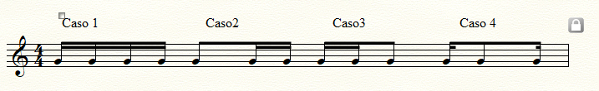
A continuación, ve el siguiente link, para poder entender las figuras explicadas (puedes saltar las que se enseñan en el video y no están en esta guía) https://www.youtube.com/watch?v=ZZmQbCkjC1I

Crea un ritmo utilizando las figuras aprendidas hoy

Ahora te toca a ti, Interpreta el siguiente ritmo que se presentará a continuación:
